管理体系审核记录表
过程与活动、  抽样计划 | 涉及条款 | 受审核部门：技术部 主管领导：郭世勇 陪同：张俊伟 | 判定
 |  | 审核员：温红玲、王琳（实习） 技术专家：陈俊（提供专业技术支持） 审核时间：2021.12.24
 |  | 审核条款：O：5.3组织的角色、职责和权限；6.1.2危险源辨识和职业安全风险评价；6.2目标及其实现的策划；8.1运行策划和控制；8.2应急准备和响应；
组织的岗位职责、权限 | O：5.3 | 技术部主要作用、职责和权限包括:  a)负责公司生产工艺文件的编制和技术培训  b)负责生产产品的不合格评价和处理  c)负责对外技术联络和培训  d) 负责人员工作岗位督查与评价  e) 负责本部门环境因素和危险源的识别和控制  技术部上述作用和职责、权限基本得到有效沟通和实施。 | Y
危险源的识别评价 | O：6.1.2 | 提供了《危险源辨识别和控制程序》（文件编号 SYAH-CX-4），对环境因素、危险源的识别、评价结果、控制手段等做出了规定。  对危险源进行了辨识，考虑了三种时态，过去、现在和将来，三种状态，正常、异常和紧急，按照办公区域及工作过程，另外按照区域及工作过程等进行了辨识。  提供《职业健康危险源和风险评价表》，识别了办公过程中使用电脑产生触电、潜在火灾等等危险源。  查到：《不可接受风险清单》，公司涉及重大危险源 2 项：触电、潜在火灾。技术部均涉及。  技术部危险源的识别、评价基本符合标准要求。策划通过运行控制、管理方案、培训教育、应急预案等对危险源实施控制，基本适宜。 | Y
目标、方案 | O：6.2 | 技术部执行公司总的职业健康目标：  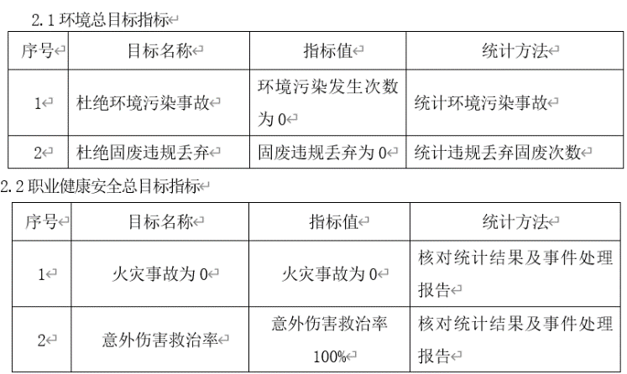  提供《 2021年过程绩效达成情况汇总表》,于2020年11月30日考核，全部完成,考核人张俊伟。  抽职业健康安全管理方案，明确了措施、责任人、时间、资金投入要求。具体见生产部6.2条款审核记录。 | Y
运行的策划控制 | O：8.1 | 公司编制与安全体系运行控制有关的文件有《环境和职业健康安全运行程序》、、《应急准备和响应控制程序》、《信息交流控制程序》、《对相关方施加影响控制程序》、《合规性评价控制程序》、《业绩监测和测量控制程序》、《事故、事件和不符合》、《不符合、纠正措施与预防措施控制程序》等。  技术部工作场所为办公室，使用电脑办公过程，无废水、废气、粉尘、噪声产生，无职业危害因素。  公司为员工缴纳了工伤保险和医疗保险，提供了缴纳保险的证据。  查看办公区域配备有灭火器，办公室设备、电器状态良好，无安全隐患。  部门每天对自己的办公室环境卫生安全进行检查，发现问题立即整改。公司每季度对各部门工作环境安全情况进行检查，提供了2021年8月和11月的《管理体系运行监督检查记录表》，检查项目包括了 ES体系文件落实情况、防火及防护措施实施情况、员工工作防护措施执行情况等，检查结果未见异常。 | Y
应急准备和响应 | O：8.2 | 公司编制了《应急准备和响应控制程序》（文件编号 SYAH-CX-13），建立了火灾、触电、机械伤害等应急预案，由综合组织演练，技术部参加了演练。  提供了《危险源应急救援预案》和应急演习记录。  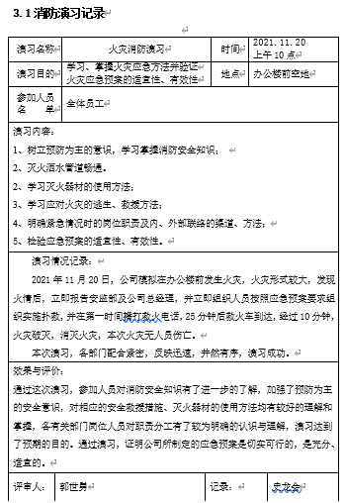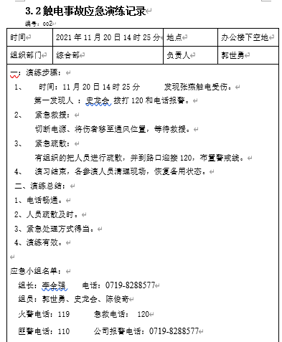  自体系运行以来尚未发生紧急情况。 | Y

说明：不符合标注N

